С 22- 26 октября прошла методическая неделя в МАОУ «Кутарбитская СОШ»

Тема: Использование активных методов обучения для повышения мотивации учащихся в урочной и внеурочной деятельности

В рамках методической недели педагогами проведены открытые интегрированные занятия по теме

В первый методический день был и рассмотрены организационные вопросы по проведению интегрированных учебных занятий в МАОУ «Кутарбитская СОШ»;

24.10.18гг на базе МАОУ «Кутарбитская СОШ» прошли открытые занятия

Интегрированный урок по ИЗО и окружающему миру 1 класс представила учитель Сидорова Х.А.

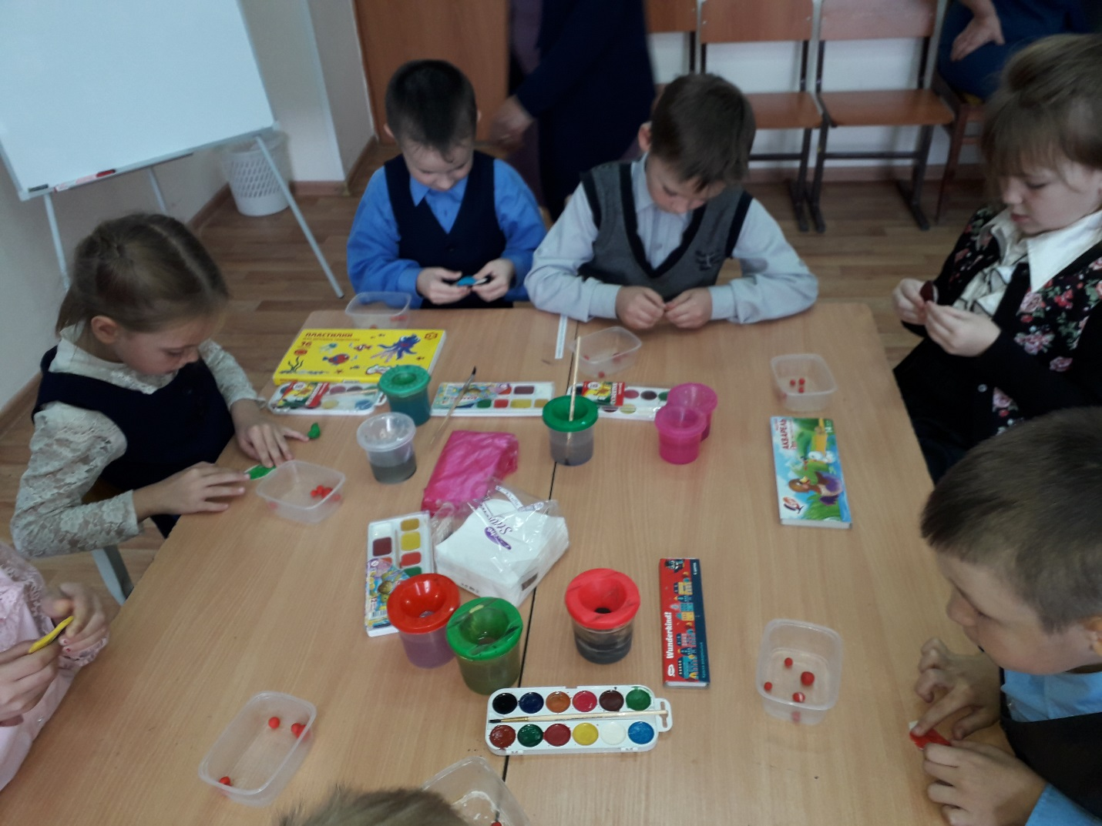

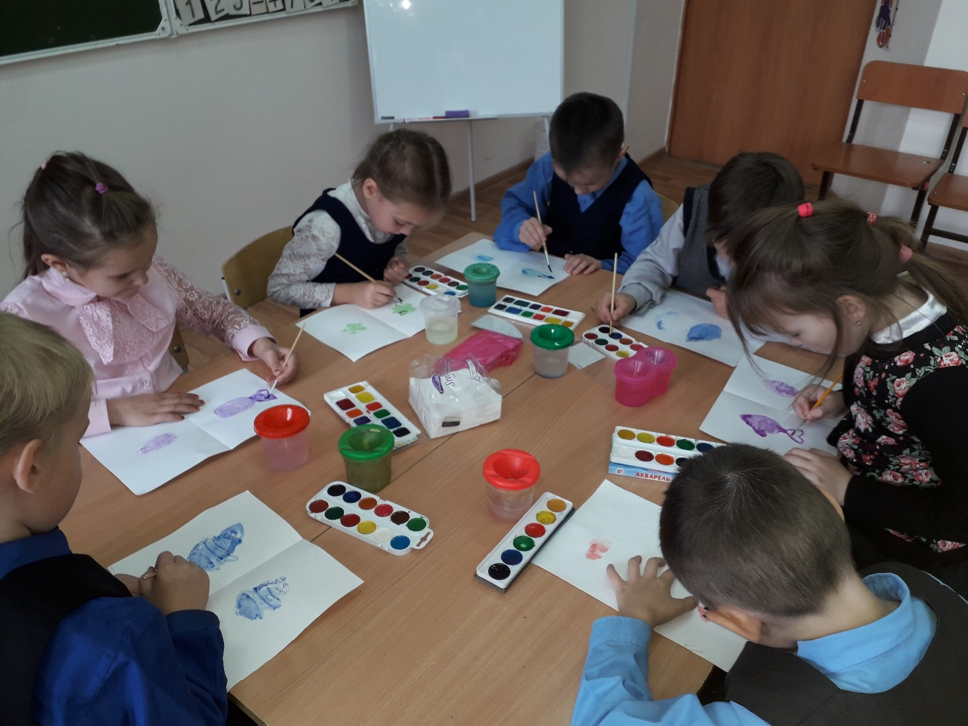

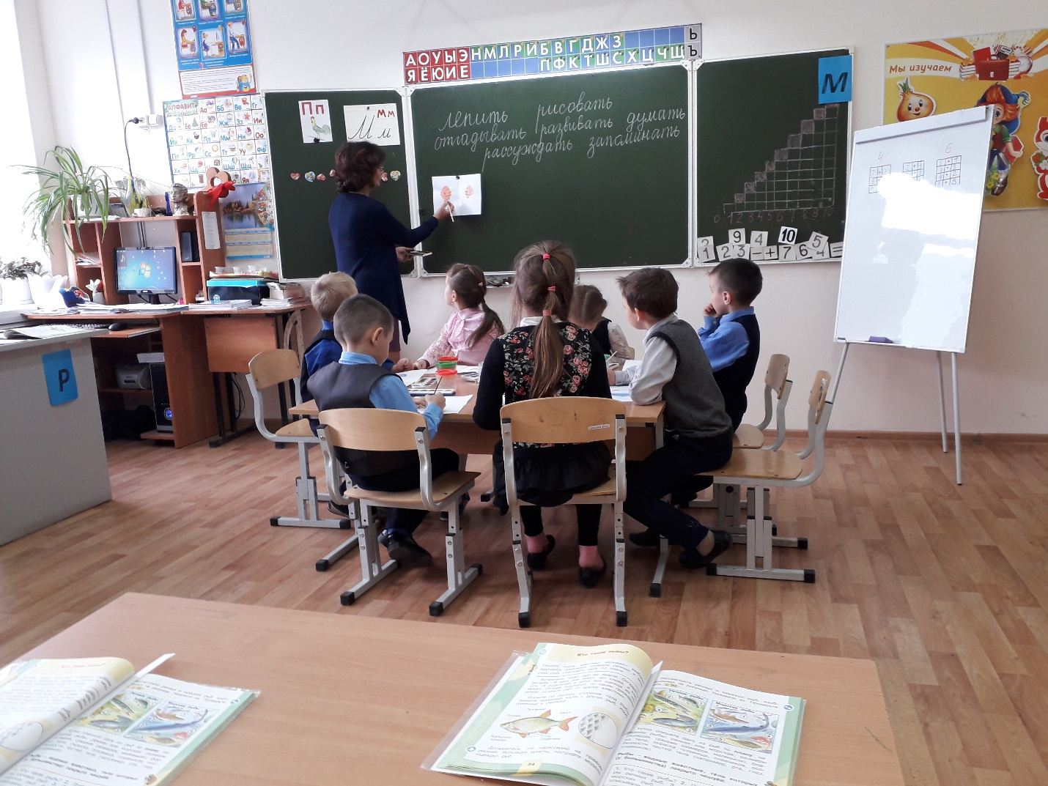

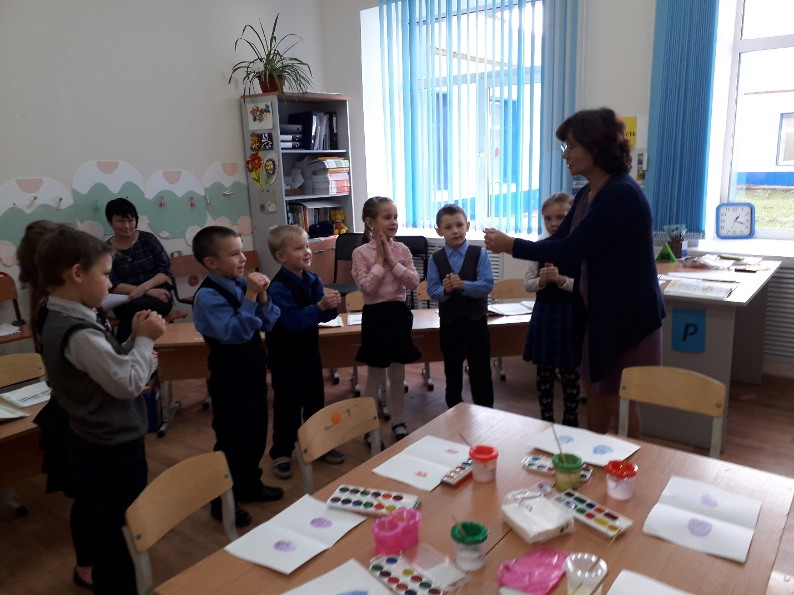

Учителями: Садыковой Х.Р., Булашевым А.И..;был представлен интегрированный урок по биологии и географии «Внутреннее строение Земли и строении живой клетки»

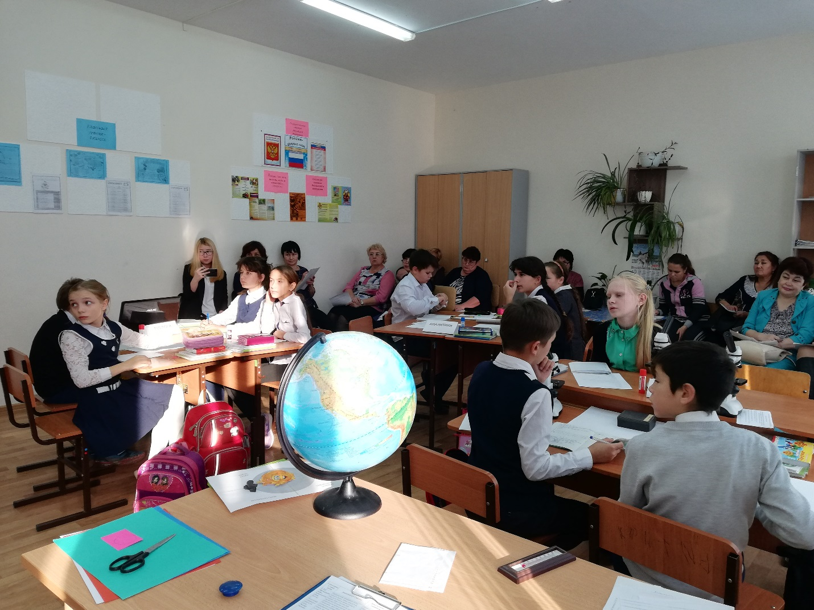

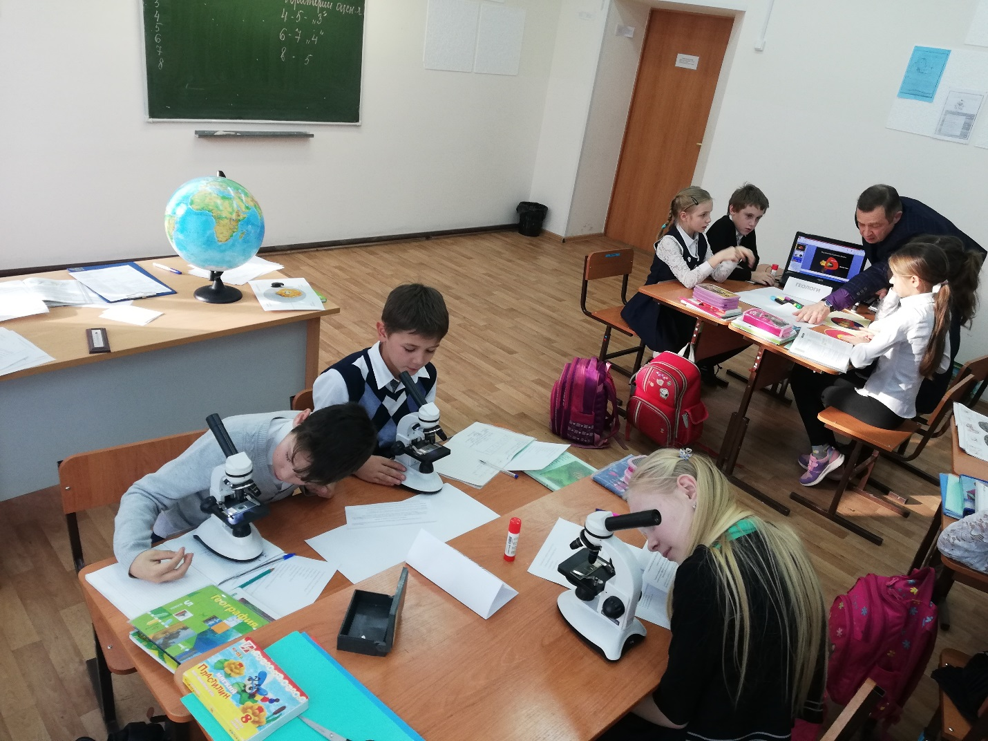

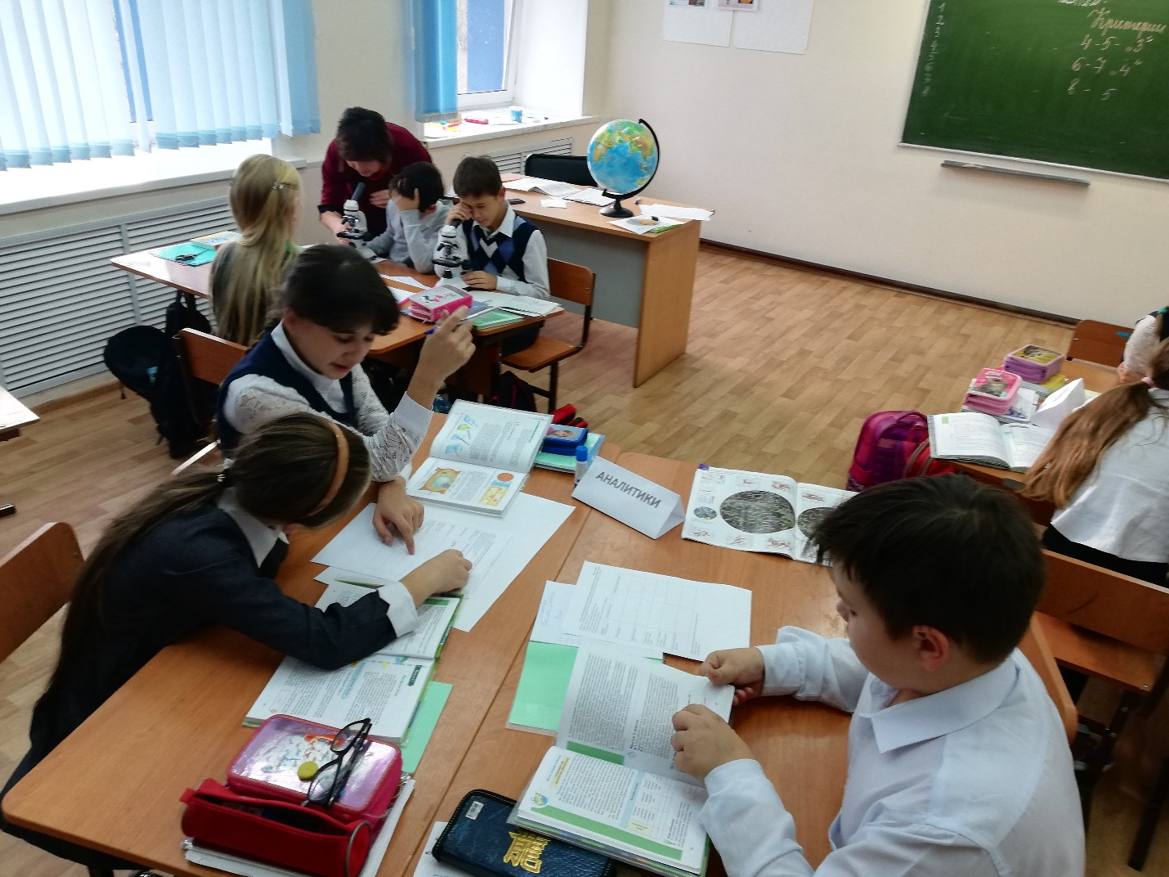

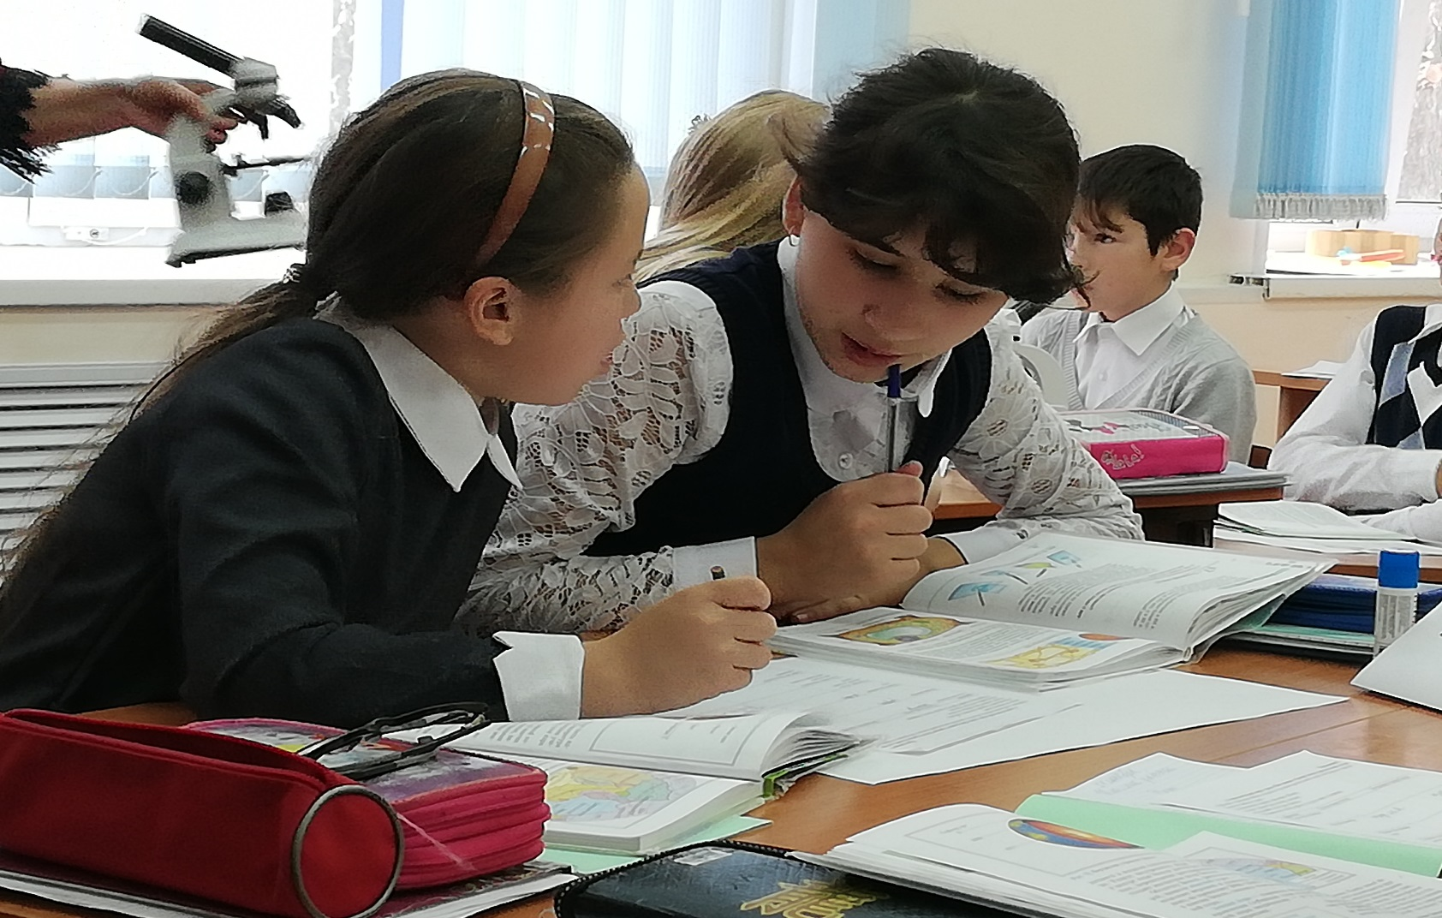

1.Интегрированный урок по ИЗО и окружающему миру 1 класс учитель Сидорова Х.А.

Выступления учителей по урокам: Этапы урока выдержаны, логичный переход с одного задания на другой вид деятельности, урок интегрированный проведение на хорошем методическом уровне; Урок интегрированный, методически построен верно. Высокая активность детей. Цели урока достигнуты, итоги подведены. Молодцы!

2. Интегрированный урок биологии и географии «Внутреннее строение Земли и строении живой клетки» учитель биологии Садыкова Х.Р., Булашев А.И.; Учащиеся с интересом изучали Внутреннее строение Земли изучали при помощи презентации, другие учащиеся «Исследователи «изучали с помощью микроскопа внутреннее строение живой клетки,3 группа «Аналитики» анализировали,сравнивали.

Выступление учителей по данному уроку: интеграция биологии и географии осуществлена, Этапы урока продуманы, цели достигнуты, просматривается сотрудничество учителей учитель+ учитель, учитель+ ученик.

Рациональное использование временных рамок урока. Учителя формировали у детей умение сравнивать, анализировать, обобщать, делать выводы. Осуществлялся деятельностный подход в обучении. Цель урока достигнута, учащиеся получили оптимальный объем знаний, выступали на уроке.

На базе Дегтяревской СОШ» проведены также открытые занятия учителями Халиловой Г.Х и Даниловой М.В. были представлены интегрированные занятия. Интегрированный урок в 9 классе «Производство алюминия и предприятия алюминиевой промышленности на территории России, учитель биологии и химии, физики Халилова Г.Х.

2. Интегрированный урок в 10 классе «Золотой век Афин. Состав слов русского языка» Интегрированный урок ОРКСЭ. Учитель русского языка и литературы Данилова М.В.

Из анализа уроков: урок с использованием ИКТ, деятельностный, хороший, выступление учащихся, видеоматериал.

На уроке использовано виртуозная экскурсия по предприятиям, что направлено на профессиональную направленность, использование демонстрационных опытов.

Хороший урок, продуманный, использованием презентации, смена видов деятельности, логичные «мостики» между этапами.

Учителями Латыповой Л.И., Юлташевой Э.Н., Бугаевой Э.И. на базе МАОУ «Чебургинская ООШ» открытые занятия.Первый интегрированный урок: «Башня Сююмбике в геометрии» татарская литература и геометрия в 8 классе провели занятие учитель татарского языка и литературы Латыпова Л.И., учитель математики Юлташева Э.Н.Учащиеся были активны на уроке, были наверное удивлены, что можно построить башню своими руками «Башню Сююмбике»

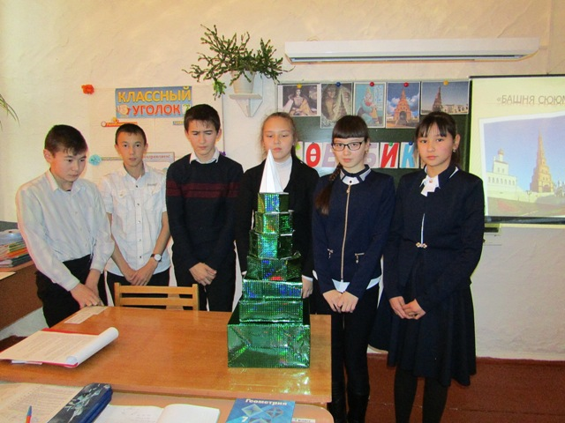 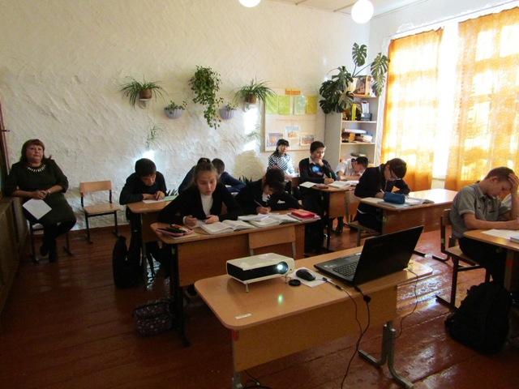

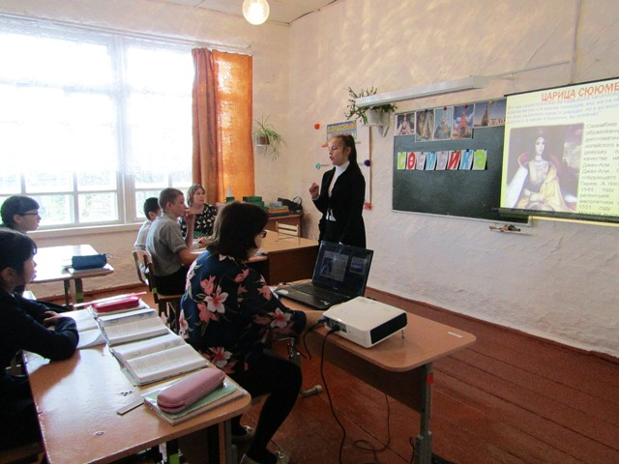

Молодой перспективный педагог Бугаева И.И. провела открытое занятие для учащихся 7-8 классов тема выбрана актуальная ,каждый человек должен правильно себя вести в экстремальных ситуациях. «Поведение в экстремальных ситуациях» физкультура

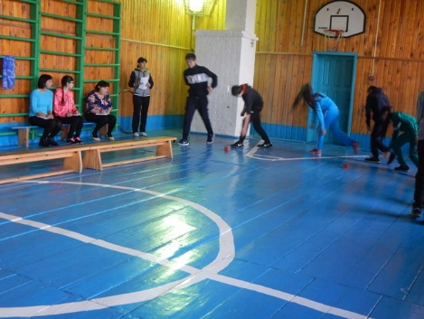

На едином методическом дне по теме: «Повышение профессионального роста и развитие предметной компетентности педагогов.» который прошел в МАОУ «Дегтяревская СОШ» 31.10.2018г.Поделились с своими наработками и провели мастер класс это педагоги; Ниязова Ю.Р.; Супрун А.П.,Гафурова Э.Б,Муратова Э.Х.

Мастер- класс с учителя провела учитель математики Ниязова Ю.Р учителя были вовлечены по решению задач на пропорции..«Практико-ориентированные задачи как один из методов формирования ключевых компетенций учащихся на уроках математики» .

Молодой педагог Гафуровой Э.Б учителя истории и обществознания выступила с темой: «Активные методы обучения повышающие мотивацию учащихся» , богатейший материал был полезен не только для молодых педагогов, но и для стажистов.Учитель математики провела Супрун А.П. Мастер- класс по теме:«Просто.Сложно.Интересно» здесь учителя работая по группам решали логические задачи на внимательность.Учитель истории и обществознания Муратова Э.Х. провела мастер – класс «Повышение профессионального роста и развитие предметной компетентности педагогов» При проведении мастер-класса все педагоги данной школы были включены в деятельность.

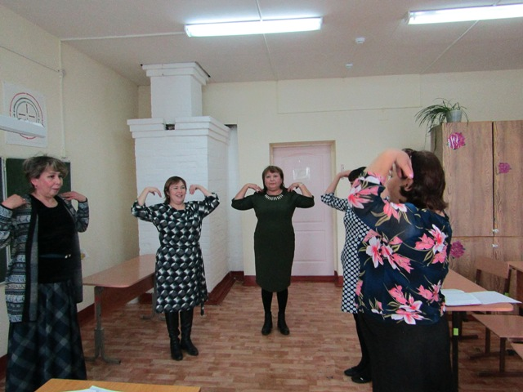 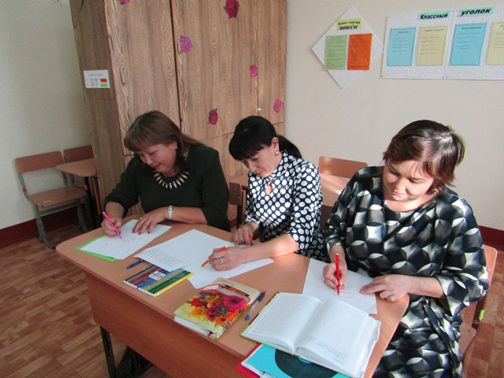

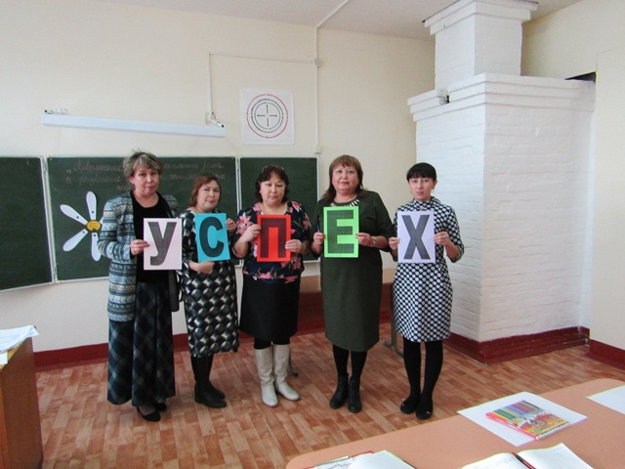

Все педагоги школы показали «Изюминки» на своих занятиях успешно справились с целями и задачами, поставленными на уроках. Интегрировались такие учебные предметы, как окружающий мир + технология, + изо, география биология, татарский язык и геометрия, обж и физкультура; физика и химия, МХК и русский язык   Основной акцент в интегрированном уроке приходится не столько на усвоение знаний о взаимосвязи явлений и предметов, сколько на развитие образного мышления.Они способствовали развитию у детей нравственности.

  Посещенные занятия, в том числе и мастер-класс проведенные в рамках единого методического дня, показали, что формирование метапредметных компетентностей происходит при использовании в образовательном процессе таких *образовательных*технологий, как: развивающего мышления, проектно- исследовательская деятельность, ИКТ, сингапурская технология и др.